/

Vedtatt SR-sak 02 / 26
Sirdal sokneråd 04.03.2026

2025

Årsrapport for Sirdal sokneråd

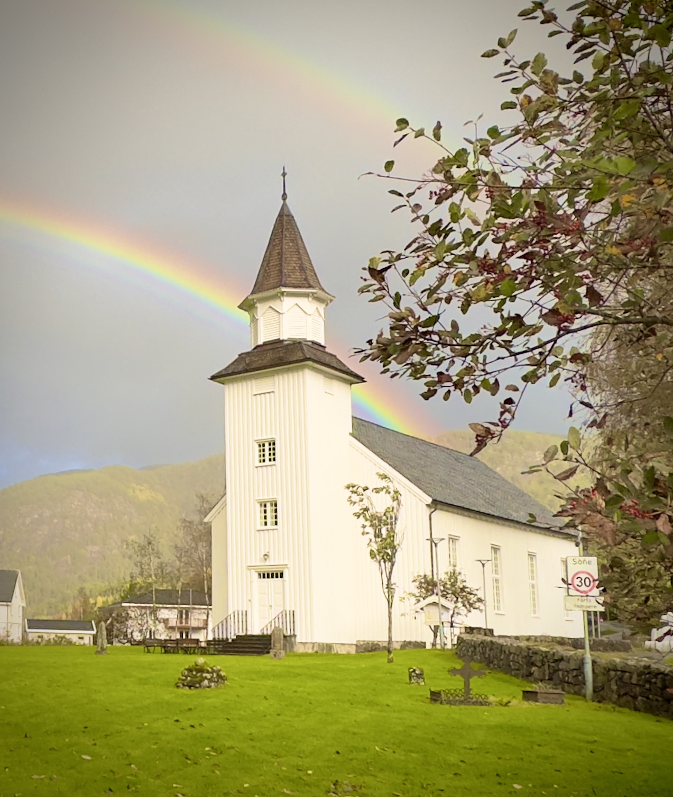

Foto av Frank Haughom

1. Organisasjon

Soknerådet/Fellesrådet si verksemd

Soknerådet/Fellesrådet 2023-2027:
Sissel Agathe Bø – leiar
Svein Arnfinn Hompland – nestleiar
Bjørg Hilde Fidjeland
Arvid Tjørhom
Tone Marit Bjørnestad
Siri Elisabeth Skagestad
Knut Torfinn Øydna – sokneprest
Isak A. Liland – Kommunen sin representant til Kyrkjeleg Fellesråd frå 2024
1.vara Tore Kvæven
2.vara Peder Solheim
3.vara Gunn-Siri Ousdal

Saker:
Soknerådet/Fellesrådet har i 2025 hatt 12 møter. Møta har vore på Tonstad og på Kvævemoen.
Særskilte saker som soknerådet/Fellesrådet har arbeidd med i året som har gått:
- Oppfølging av behovet for nytt kyrkjesenter som tilfredsstiller lovkrava. Orienteringer frå arbeidsgruppa for nytt kyrkjesenter.
- Val av leiar og nestleiar.
- Oppstart av temakveldar/bibelundervising med samtale.
- Kjøp av tenester frå Kulturskulen.
- Nedsetting av gruppe for å utarbeide vedlikehaldsplan.
- Vask/maling av delar av Tonstad kyrkje.
- Ansettelse av kyrkjeverje/dagleg leiar.
- Gudstenesteplan for 2026.
- Tildeling av takkoffer 2026.
- Søknad til kommunen om tilskot til kjøp av eigedom.
- Årsrapport for 2024.
- Rekneskap 2024.
- Budsjett og økonomiplan. Driftsbudsjett og investeringsbudsjett for 2025.
- Tertialrapportering økonomi.
- Revidering av utleigereglar for kyrkje og kapell.
- Temamøte for soknerådet; Korleis få fleire til å gå i kyrkja, og korleis få fleire friviljuge.
- Driftsbudsjett for 2026. Søknad om ordinært og ekstraordinært tilskot frå Sirdal kommune.
- Støtte frå bedrifter m.fl. til «Hjerterommet».
- Gjennomgong av drifta/kostnadsreduksjonar.
- Innføring av fast givarteneste.
- Ofring i kyrkja – presiseringar.
- Møteplan for 2026.

Medlemmer av utval/komitéar oppnemnt av soknerådet (2023-2027):

Kyrkjeleg administrasjonsutval:
Sissel Agathe Bø, leiar
Svein Arnfinn Hompland, nestleiar
Arvid Tjørhom
Inger Solveig Høyland, arbeidstakarrepresentant
Anne Grethe Gyland Josdal/John Birkeland, kyrkjeverje

Forhandlingsutval:
Sissel Agathe Bø, leiar
Svein Arnfinn Hompland, nestleiar
Anne Grethe Gyland Josdal/John Birkeland, kyrkjeverje

Gudstenesteutval:
Sissel Agathe Bø
Bjørg Hilde Fidjeland
Michal Medzkiewicz, kantor
Knut Torfinn Øydna, sokneprest

Trusopplæringsutval:
Kari Fjermestad
Grete Hegre
Siri Elisabeth Skagestad
Inger Solveig Høyland, kyrkjelydsarbeidar
Birgitta Tjørhom, kyrkjelydsarbeidar

Diakoniutval:
Tone Marit Bjørnestad
Inger Johanne Ousdal
Knut Torfinn Øydna, sokneprest

KN komité:
Sven-Egil Testad
Inger Solveig Høyland

Kirkens SOS kontakt:
Ruth Lillian Hompland

Misjonskontakt – kontaktperson for NMS:
Sissel Agathe Bø

Kulturutval:
Peder Solheim
Gunn-Siri Ousdal
Hanne Fodstad
Jørgen Tjørhom
Michal Medzkiewicz, kantor

Hausttakkefest Kvæven:
Asta Lunde
Anna Kvæven
Ester Tjørhom

Arbeidsgruppe for nytt kyrkjesenter:
Siri Elisabeth Skagestad, leiar
Svein Arnfinn Hompland
Arvid Tjørhom
Inger Solveig Høyland (dei ansatte sin representant)
Anne Grethe Gyland Josdal/John Birkeland, sekretær

2. Personalet

Mål for 2025: Arbeide for gode arbeidstilhøve for tilsette i kyrkja lokalt.

Totalt har soknerådet ca. 4 årsverk som er fordelt slik:
100 % Kyrkjeverje/dagleg leiar
100 % Organist/kantor
120 % Kyrkjelydsarbeidar
52 % Kyrkjetenar
37 % Reinhaldar

Endringar gjennom året:
John Birkeland byrja som kyrkjeverje 01. august. Han tok over etter Anne Grethe Gyland Josdal. Ein stor takk til Anne Grethe for innsatsen ho la ned! John Birkeland hadde vore engasjert på kyrkjekontoret sidan februar 2025. Sjukefråver hos kyrkjeverje og sokneprest samstundes i periodar av året har vore krevjande. Før ny kyrkjeverje tiltrådte, har soknerådsleiar måtte hatt ei langt tettare oppfølging av kyrkjestaben.

Mesteparten av drifta er finansiert av Sirdal kommune, men noko kjem også i form av eit kronebeløp frå Kyrkjerådet (trusopplæring) og noko andre mindre inntektar. Det har vore naudsynt å trekke inn vikarar gjennom heile året. Spesiell takk til pensjonert kantor Hanne Fodstad som har vore til stor hjelp, men også andre har trådd til. I tillegg betaler soknerådet på ein kordirigentstilling, barnekoret (17,5 %). Arbeidsgjevar er kulturskulen (Sirdal kommune).

3. Verksemda – bygg, administrasjon og anlegg

A. Kyrkjene
- Det har vore årleg kontroll og vedlikehald av det elektriske anlegget i kyrkjene og kapella. Avvik har vorte lukka. Ein må framover rekna med auka kostnadar til drift og vedlikehald av tekniske installasjonar og anlegg.
- Tonstad kykje vart delvis vaska og malt sommaren 2025.

Kyrkjesenter
Arbeidsgruppa har jobba intensivt og målretta i 2025. Ein er no nær ei realisering av nytt kyrkjekontor/-senter. Ved påsketidar lyste ein ut etter lokaler. Ein har ein avtale om kjøp av det gamle tele-/posthuset på Tonstad. Og kommunen har gjeve tilskot til kjøp og ombygging.

B. Gravplassane
Mål : Leggje til rette for at gravplassane er gode stader å vere for sørgjande og andre som ferdast der

Det gode samarbeidet med teknisk eining i kommunen om drift og vedlikehald av gravplassane held fram med Ole Terje Josdal. Frå vår ståstad er gjeldande ordning god, og vi meiner den nyttar både maskin- og personalressursane på ein god måte.

Soknerådet har som mål å få etablert eit tilbod om minnelund i samarbeid med kommunen. Ein har mellom anna kome med innspel om dette til arbeidet med kommunen sin samfunnsplan.

ASVO har også i år hatt ansvar for gravstell på vegne av fellesrådet.

4. Verksemda – kyrkjelyd
Statistikk | 2018 | 2019 | 2020 | 2021 | 2022 | 2023 | 2024 | 2025
Gudstenester og liknande | 74 | 74 | 39 | 43 | 81 | 77 | 65 | 63
Deltakarar | 4256 | 4061 | 1941 | 1312 | 3307 | 4273 | 4390 | 3425
Snitt pr gudsteneste | 57,5 | 55 | 50 | 30 | 41 | 56 | 67,5 | 54,4
Dåp i gudstenestene | 15 | 14 | 11 | 7 | 5 | 15 | 17 | 12
Konfirmantar | 14 | 20 | 18 | 16 | 14 | 21 | 28 | 22
Vigslar | 2 | 4 | 5 | 0 | 1 | 3 | 3 | 5
Gravferder | 18 | 10 | 17 | 12 | 20 | 12 | 14 | 13
Konsertar/musikkandaktar | 8 | 6 | 4 | 5 | 6 | 6 | 8 | 20
Deltakarar, konsertar/musikkandaktar | 620 | 385 | 200 | 293 | 363 | 498 | 426 | 694

- Gudstenesteliv

Gudstenesteutvalet har bestått av sokneprest Knut Torfinn Øydna, kantor Michal Medzkiewicz, Sissel Agathe Bø og Bjørg-Hilde Fidjeland. Utvalet har hatt eit møte i løpet av året. På møtet blei gudstenesteplan for heile 2026 gått gjennom.

Gudstenesteplanen vart fylgd som oppsett i 2025. Det vart ikkje gudsteneste i Tonstad kyrkje 21. desember. Denne dagen var det julekonsert med Randi Tytingvåg og Britt Synnøve Johansen (130 tilskodarar).

Årsrapporten og rekneskapen for 2025 vart framlagt på årsmøte 15. juni i Haughom kapell.

Prosten har ordna med vikarprest, i og med at soknepresten har vore sjukemeldt delar av året.

Påskegudstenestene:
Påskeprest var i år Marianne Kleppe Chung, utlånt frå Stavanger bispedømme. Det var gudsteneste i Kvævemoen kapell, Andakt i Ålsheia og friluftsgudsteneste på Kvinen vart avlyste på grunn av lite snø. På det årlege påskerennet i Josdalsheia holdt Hanne Fodstad andakt.

Skjærtorsdag var det gudsteneste med kveldsmat i Lunde kyrkje.

Friluftsgudstenester i 2024:
1.pinsedag arrangerte kyrkja gudsteneste i kulturhuset i samarbeid med bedehusforsamling. Det var svært
godt frammøte, bra program og grilling etter gudstenesten.

27. juli var det friluftsgudsteneste på Kvinen (olsok). Pensjonert prest Jan Austad hadde andakt. Per Magne
Sinnes var med som naturlos. 20 personar deltok.

Sirdalsdagane:
6. september hadde kyrkjelyden arrangement i hagen ved kapellet, med aktivitetar for born og unge.
Trusopplærarane hadde ansvaret for opplegget. Frivillige steikte lappar og serverte kaffi. Arrangementet
vart godt besøkt, og ein fekk gode tilbakemeldingar. Mange var innom og såg i kapellet.

Frivillige:
Dei frivillige gjer teneste som klokkar, kyrkjevert og tekstlesar. Kyrkja treng fleire personar til desse oppgåvene. Me rettar ein stor takk til alle som bidreg til kyrkjelyden si verksemd!

- Kyrkjemusikk

Mål:
- At vi prioriterer korarbeid og det kyrkjemusikalske arbeidet

Viktige resultat og utvikling i 2025:
- Auka musikalsk variasjon: Meir bruk av piano og involvering av frivillige musikarar (på 30 % av planlagde gudstenester var det minst ein ekstra artist som framførte).
- Gode tilbakemeldingar frå brudepar og pårørande (særleg for tilgjengelegheit og fagleg kvalitet).
- Konsertar:
- Planlagt 9 profesjonelle konsertar
- 6 stykk blei gjennomført
- Tre vart avlyst (to pga. økonomi, ein pga. private grunnar)
- Andaktar og musikkandaktar ved Sirdalsheimen og på Tjørhom dagsenter vart vidareført.

Statistikk for aktivitetar i2025:
Konsertar i regi av kyrkja:
Klassisk musikk konsert 22. mars i Kvævemoen kapell. 26 frammøtte.
Barokkonsert 12. juni i Lunde kyrkje. 76 frammøtte.
Konsert/salmekveld 6. juli i Lunde kyrkje. 68 frammøtte.
Julekonsert 21. desember i Tonstad kyrkje. 130 frammøtte.

Musikkandaktar:
Våren 2025: 7 stk. Totalt 56 deltakarar.
Hausten 2025: 5 stk. Totalt 45 deltakarar.

Prosjektkoret:
Styret og dirigent har vore einige om å driva koret som eit prosjektkor inntil vidare, slik det og var gjort i 2024. Ein har etablert eit samarbeid med Outdoor College.

Våren 2025 starta med 24 medlemmer, men endte etter kvart opp med 31 medlemmer i alderen 14 til 85 år. Koret har hatt øvingar kvar torsdag kveld i Tonstad kyrkje, med totalt 16 planlagde øvingar. Ragnhild Maria Sandvik har vore dirigent, medan Michal Medzkiewicz var akkompagnatør og organist. Ulla Markussen og Trine R. Ousdal var styremedlemmer. Sistnemde måtte trekkje seg hausten 2025, og vart erstatta av Dagny Samslått.

Hausten 2025 starta med 29 deltakarar og endte med 35 stk. i alderen 14 til 85 år. Øvingane vart haldne i Tonstad kyrkje kvar torsdag, med 16 oppsette øvingar.

Prosjektkoret arrangerte to prosjekt i 2025:
Våren 2025. Gospelprosjekt. Ein konsert i Tonstad kyrkje. 126 tilskodarar.
Hausten 2025. Frelsaren er født. Ein konsert i Lunde kyrkje, og ein konsert i Tonstad kyrkje. Totalt 167 tilskodarar.

Kvart prosjekt i 2025 vart avslutta med ein sosial kveld for koret, arrangert heime hos Brynhild Berg.
Kontingenten for kvart prosjekt har vore 150 kr. for deltakarar over 16 år.

Tonstad Barnekor:
Koret sin dirigent er Ragnhild Maria Sandvik utleid frå kulturskulen (SMoK). Dette er ei ordning vi er svært glade for å ha.

Våren 2025 starta med 11, men endte etter kvart med 7 medlemmer i Tonstad Barnekor frå 5 år og opp til 4. klasse. Koret hadde øvingar på Tonstadli frå kl. 16.30 til 17.15, og totalt var det planlagt 16 øvingar (ein vart avlyst pga. sjukdom). 3. klasse og oppover hadde eit eige kvarter med øving frå kl. 17.15 til 17.30, noko som fungerte fint. Barnekoret deltok på gudstenester i Tonstad kyrkje 30. mars og 17. mai. 5. juni var det Hyggekveld med diplomutdeling og minikonsert for kormedlemmer og foresatte i Tonstad kyrkje.

Inger Solveig Høyland og Marte Blænes Lindeland har vore med i styret.

Hausten 2025 har Tonstad Barnekor hatt 8 medlemmer og 13 øvingar (same stad og tidspunkt som i vårsemeisteret). Styremedlemmer har vore Inger Solveig Høyland og Lena Nilsen.

Koret har delteke på Hausttakkefest i Tonstad kyrkje 12. oktober, på Hallo Venn på Øksendal skule 31. oktober, på julemessa på kulturhuset 14. november, på Adventsamling i Tonstad kyrkje 30. november, på Sirdalsheimen 18. desember og på julekonsert i Tonstad kyrkje 21. desember, kor Britt Synnøve Johansen og Randi Tytingvåg var artistar.

C. Undervisning – barn og ungdom

Frå og med 2025 er «trusopplæring» gjort om til «kyrkjeleg undervisning». Me har fått eit nytt rapporteringsverktøy, «Kyrkja vår», der alle kyrkjas aktivitetar skal inn. Omlegginga gjer at verktøyet no inkluderer alle aktivitetane me har for barn og unge, både kontinuerlege, enkeltaktivitetar for særskilte årstrinn og skule/barnehage-kyrkje samarbeidet.

Mål for perioden:
At flest mogleg barn og ungdom deltek på aktivitetane våre og får høyre fortellingar frå Bibelen.

Tilsette:
- Birgitta Tjørhom, kyrkjelydsarbeidar 50%
- Inger Solveig Høyland, kyrkjelydsarbeidar 70%
Inger Solveig er verneombod for dei tilsette. Som verneombod har ho i 2025 hatt fleire oppgåver som dei tilsette sin representant i arbeidskomiteen til dei nye kontorlokala.

Følgande aktivitetar har vore gjennomførde i 2025:
- Krøllekveld for 3-åringar
- Påskefest der 4-åringar er spesielt invitert
- Pinsefest for 5-åringar
- HalloVenn 0-10 år
- Hausttakkefest der 6-åringar er spesielt invitert
- Tårnagenthelg for 8-åringar
- Utdeling av Godt nytt til 5.klassingar på gudsteneste
- Lys Våken-helg i Kvævemoen kapell for 6.klassingar
- Konfirmantopplegg for 9.klassingar
- Sprell Levende i Kvævemoen kapell for barn frå 4-11 år
- Tonstad barnekor for barn frå 5-11 år
- KRIK Fredagsklubben i Øvre Sirdal for barn frå 5.kl-10.kl
- KRIK Trafo på Tonstad bedehus for ungdom frå 8.klasse og oppover
KRIK Trafo, KRIK Fredagsklubben og Sprell Levende på Kvæven er kontinuerlege aktivitetar som saman med konfirmantundervisinga held fram gjennom heile året. Dei andre aktivitetane er årlege arrangement kor me sender invitasjon til eit alderstrinn.

2025 har dessverre vore prega av fleire sjukemeldingar i staben, og sjølv om me har klart å gjennomføre dei fleste tiltaka så har dette påverka oss. Me er takknemlege for at frivillige tok heile ansvaret for HalloVenn og arrangerte eit populært arrangement når me ikkje hadde kapasitet. HalloVenn vart flytta til Øksendal skule og det var om lag like mange deltakare som tidlegare år. Eit par Trafokveldar og ein konfirmantsamling har vorte avlyst som følgje av sjukemelding.

KRIK Fredagsklubben og KRIK Trafo rapporterer og til KRIK og har derfor eigne årsmeldingar. På begge tiltaka opplever me god deltaking. Trafo har hatt rekordmange innom i løpet av 2025, med 53 påmeldte ungdomar på julebordet. På KRIK Fredagsklubben var det dei to siste gongene før nyttår 20 barn med på opplegget.

Sprell Levende på Kvæven opplever og stor deltaking, og det er over 20 barn som er innom i løpet av året og eit snitt på om lag 15 barn kvar gong. I tillegg deltek mange foreldre og besteforeldre på desse samlingane.

Konfirmantar:
22 ungdomar vart konfirmert i 2025. 4 frå Øvre Sirdal og 18 frå Tonstad.
På Tonstad var det konfirmasjonsgudsteneste laurdag 31.mai og sundag 1.juni, og i Lunde kyrkje var det konfirmasjonsgudsteneste laurdag 7.juni. Konfirmantåret vart avslutta på KRIK sin konfirmantleir i Bø.
Hausten 2025 har 23 ungdommar i Sirdal valt å vere konfirmantar i Sirdal i 2026.

Skule/barnehage-kyrkjesamarbeid:
Me har og et godt samarbeid med skular og barnhagane i Sirdal. Samarbeidsavtalen med skulane skulle vore revidert i 2025. På grunn av sjukemelding, både på skulene og hos oss, har me ikkje klart å gjennomføre det, men me har dialog med skulane og planlegg eit møte og revidering av planen våren 2026.

Følgjande aktivitetar har vorte gjennomført i 2025:
- Samling for dei minste i Tonstad barnehage før jul
- Tonstad barnehage kjem til Tonstad kyrkje og har julevandring (4 ulike grupper)
- Øvre Sirdal barnehage kjem til Kvævemoen kapell for å ha julevandring
- Samling i Tonstad barnehage før påske
- Skulegudsteneste i Tonstad kyrkje før jul
- Skulegudsteneste i Kvævemoen kapell før jul
- Skulegudsteneste i Tonstad kyrkje før påske
- Påskevandring i Kvævemoen kapell med Sinnes skule før påske
- Bibelsporet i 5.klasse (fire skuletimar der me lærer bibelforteljingar). Dette har me kvart år på Tonstad skule og om lag annakvart år på Sinnes skule. I 2025 var me på begge skulene
- Sjekk kyrkja i 4.klasse. Då kjem klassen på besøk til oss i kyrkjene. Dette har me kvart år på Tonstad skule og om lag annakvart år på Sinnes skule. I 2025 hadde me Sjekk Kyrkja med 4.klasse på Tonstad skule i Tonstad kyrkje
Etter ønske frå Sinnes skule vart det gjort endring i forhold til skulegudstenesta før påske. Dei ønska ei påskevandring i staden for tradisjonell gudsteneste. Det vart ei fin samling der me fortalte om dei ulike dagane i påskeveka og elevane deltok frå benkeradene. Til slutt hadde me stasjonar som elevane kunne vandre mellom. Organist og begge kyrkjelydsarbeidarane deltok på samlinga, og det vart ei fin blanding av forteljing, stasjoner, song og musikk. Me fekk god tilbakemelding frå skulen på samlinga.

Trusopplæringsutvalet:
Trusopplæringsutvalet i 2025 har i tillegg til Inger Solveig og Birgitta vore: Grete Hegre, Kari Fjermestad og Siri Elisabeth Skagestad. Våren 2025 hadde me eit møte. Dei er gode til å stille opp som frivillige på trusopplæringstiltaka og kjem med gode innspel på kva me bør prioritere.

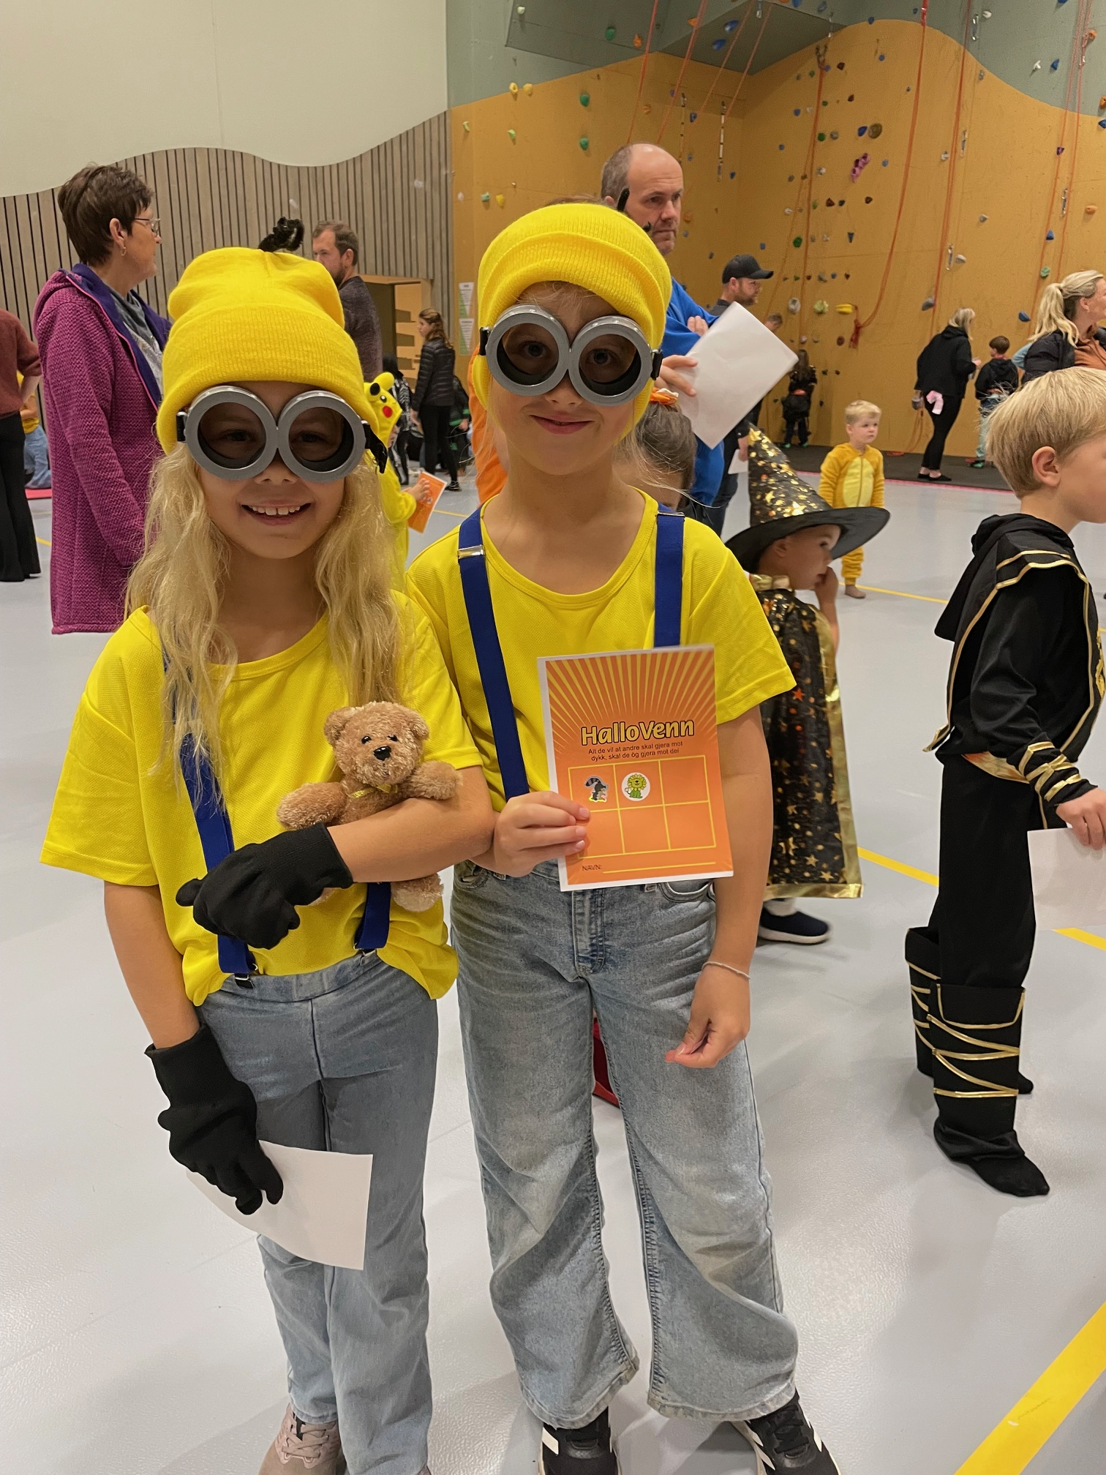

D. Givarteneste

Ein har gjennom året hatt to faste givarar. Dette til formålet Trafo. I desember 2025 blei det oppretta fast givarteneste, kor ein kan gå inn på heimesida og registrera seg. Der kan ein gje midlar til anten Trafo eller «Hjerterommet» i det nye kyrkjesenteret. Me vonar at fleire vil melde seg som givarar i Sirdal sokn.

E. Diakoni og misjon
Mål for perioden:
- At diakoni og misjon har ein sentral plass i kyrkjelyden.
- Arbeide for å gje eit godt kyrkjeleg tilbod til turistane.

Misjon/internasjonalt engasjement:
Kyrkjelyden har avtale med NMS om eit misjonsprosjekt. Det blir tatt opp seks ofringar ved gudstenester kvart år, og naturlegvis er det også forbøn. NMS driv blant nordafrikanske immigrantar i Spania. Sissel Agathe Bø er soknerådet sin kontaktperson, og er også engasjert i NMS-Spania direkte gjennom NMS foreininga med økonomisk støtte. Ho får nyheitsbrev som ho sender vidare til kyrkjekontoret. Kyrkjelyden får besøk av regionkontakten kvart år.

Fasteaksjonen til inntekt for Kirkens Nødhjelp er også ein viktig del av kyrkjelyden sitt internasjonale engasjement. Konfirmantane hadde dør til dør-innsamling. Det kom inn 20.318 kr.

Diakoni og eldrearbeid:
Diakoniutvalet har bestått av Knut Torfinn Øydna (leiar og sekretær), Tone Marit Bjørnestad og Inger Johanne Ousdal. Utvalet har hatt eit møte i 2025. Utvalet har ikkje delteke i noko arrangement i løpet av 2025. Tro og Lys-gudstenesten blei avlyst, og samlinga etter kyrkjekaffien på Allehelgen vart det ikkje noko av.

Diakoniutvalet sine medlemmar går med helsingar og ei merksemd til jubilantar som fyller 80, 90 og 100 år, samt dei over 100 år som har geburtsdag.

Gullkonfirmantar:
Mange set pris på den årlege tradisjonen med å innby alle Gullkonfirmantane til 50-års jubileum. Dei som blei konfirmert for 50 år sidan blir inviterte til gudsteneste i Tonstad kyrkje. Ein legg og til rette for at dei kan samlast til middag på Tonstadli etter gudstenesten. Dei betaler for middagen sjølve. Ein god del færre 50-årskonfirmantar møtte opp denne gongen.

F. Kultur

Kulturutvalet:
I samband med val av nytt sokneråd vart det også nye medlemmer til kulturtutvalet frå og med 2024. Kulturutvalet har ikkje stått for nokre eigne arrangement i 2025. Aktiviteten til kulturutvalet har i 2025 vore avgrensa til å arrangere temamøte som soknepresten har vore ansvarleg for. Det er pårekneleg at denne aktiviteten vil halde fram i 2026.

G. Samarbeid med skule og barnehage
Samarbeidet mellom kyrkje-skule og kyrkje-barnehage er godt, og planane for dette samarbeidet vert følgd opp. Sjå kapittel C.

H. Informasjonsarbeid

Informasjonsarbeid er eit viktig område. Bladet «Kyrkje og kultur i Sirdal» vart lagt ned etter sin 13. årgang i 2024. Soknerådsleiar overrakte blomar til Lars Audun Fodstad og Sven-Egil Testad på årsmøtet, som fann stad 15. juni i Haughom kapell. Dette som takk for innsatsen som frivillige med bladet gjennom alle desse åra.

Det vil vere viktig å oppdatere heimesida www.sirdal.kyrkja.no, for at folk ikkje skal mista interessa. No er det blitt meir vanlig at vi legg hendingar og aktivitetar ut på Facebook. Det viser seg å vere ein god måte å nå folk på. Gudstenestene vert fortsatt annonsert, og ein heng opp plakatar frå sør til nord i dalen.

Soknerådet vil etter kvart ta stilling til ein informasjonsstrategi; kva for kanalar ein vel å nytta til informasjon.

5. Rekneskap 2025

Drift:
Driftsrekneskapen for 2025 syner eit mindreforbruk på om lag 280.000 kroner. Dette skuldast i all hovudsak sjukepengerefusjonar på kr 470 000, og at ein har brukt meir av premiefondet enn budsjettert.

Dei økonomiske rammene for drifta er stramme, og meirforbruk dei seinare åra gjer at fondsmidla gradvis vert brukt opp. Det er ei prioritert oppgåve for fellesrådet å få økonomien i balanse. Ein kan ikkje over tid ha større utgifter enn inntekter på drifta. Difor fekk kyrkjevergen i 2025 i oppgåve å gå gjennom drifta for å sjå på moglege kostnadsreduksjonar.

Sum driftsutgifter blei kr 6 345 000 mot budsjettert kr 6 013 000, som er eit negativt avvik på kr 332 000.
Sum driftsinntekter blei kr 6 406 000 mot budsjettert kr 5 723 000 som gjev eit positivt budsjettavvik på kr 683 000.
Brutto driftsresultat (differansen mellom driftsinntekter og driftsutgifter) vart dermed kr 351 000 betre enn budsjettert, og er i 2025 positiv med kr 61 000.

Høgare renteinntekter i 2025 enn budsjettert innebar eit positivt netto driftsresultat på kr 346 000.

På utgiftssida er det løn og sosiale utgifter som er den største delen og utgjer ca. 58 % av dei totale driftsutgiftene. Bruk av avsett premiefond førte til lågare driftskostnadar til pensjon i 2025.

Ein har i 2025 tatt ein del utgifter knytta til nytt kyrkjekontor (arkitekt, verdivurdering av Eikestølhuset, tilstandsrapport gamle tele-/postbygget, kostnadsestimat samt konkurransegrunnlag ombygging, med meir). Det gjer at utgifter til konsulentbistand har vorte vesentleg høgare. Ein har gjennom året sett at det har vore rom i budsjettet til å ta slike utgifter.

Fellesrådet fann det og naudsynt i 2025 å leie inn Trygve Nedland til å vere med og rydda opp i økonomien.

Ein ser og at drift og vedlikehald av bygningar og tekniske anlegg vil krevje meir midlar framover.

På «botnlinja» framkommer eit mindreforbruk på om lag kr 280 000, som rådet må fatte vedtak om disponering av.

Investeringar:
Vedteke investeringsbudsjett for 2025 la til grunn at kjøp av eigedom (til nytt kyrkjekontor/-senter) skulle skje i løpet av året. Det skjedde ikkje før i byrjinga av 2026.

Fondsmidlar:
Soknerådet sin balanse pr. 31.12.25 syner at rådet hadde tilfredsstillande fondsmidlar, og saman med utbetaling av kommunen sitt rammetilskot i starten av året, har dette gjeve ein god likviditet gjennom året, som og har gjeve gode renteinntekter.
Sjå for øvrig noter til rekneskapen, kor det er gjeve tilleggsinformasjon til dei enkelte fonda.

Utsiktene framover:
Arbeidet med å skaffe nye kontorlokaler var nesten i mål ved utgangen av 2025. Ein stor ros til nedsett arbeidsgruppe for innsatsen! Investering i eigedom samt ombygging vil krevje ein del midlar, noko som tappar fonda til soknerådet.

I tillegg til arbeidet med nye kontorlokaler vil det vere ein prioritert oppgåve å få driftsrammar kor dei løpande driftsinntektene er minst like store som dei løpande driftsutgiftene.

Sirdal sokneråd har ein liten administrativ stab, og det er derfor av stor verdi å ha ein samarbeidsavtale / tenesteytingsavtale med kommunen. Pr nå yter kommunen tenester på administrative område som rekneskap og løn samt tekniske tenester på drift av kyrkjegardar. Avtalen med kommunen er av gamal dato, og soknerådet vil gå i dialog med kommunen med sikte på å få på plass ein fornya avtale.

6. Likestilling/diskriminering

Sirdal sokneråd arbeider aktivt for likestilling og mot diskriminering, jf. Likestilling og diskrimineringsloven § 26.
Arbeidet er ein del av verksemda sitt HMS-arbeid for å søke og hindre diskriminering, jf. punkt 7.0. Internkontroll. Krav om 40 % representasjon av begge kjønn. Det lykkast ikkje å få lik representasjon ved valet i 2023. 4 kvinner (66,7 %) og 2 menn (33,3 %) vart valde inn som faste medlemmar til soknerådet. I underutvala er det ein god balanse mellom kjønna. Kjønnsfordeling i staben: 2 kvinner (40 %) og 3 menn (60 %) pr. desember 2025.

Soknerådet har ansvaret ved val til soknerådet og kyrkjeverjen har det daglege ansvaret.

Det er avgrensa tilgang/ikkje tilgang for funksjonshemma grunna manglande universell utforming av/til kontora og øvrige rom ved kyrkjesenteret. Kyrkjesenteret med kontor tilfredsstiller heller ikkje krav i Arbeidsmiljøloven. Det blir jobba aktivt med nye kontor. Dette gjeld i liten grad ved kyrkjene, som alle er tilrettelagt for funksjonshemma.

7. Helse, miljø og sikkerheit

HMS-utvalet består av kyrkjeverje, verneombud, prost, bedriftshelsetenesten og tillitsvalgt for prestane i prostiet.

Den største hms-utfordringa er arbeidstilhøva for dei tilsette ved kyrkjekontoret.

Det har vore meldt inn eit avvik i 2025, då brannalarmen gjekk under ein gudsteneste. Tilsette har digital tilgang til varsling (kyrkja sitt system).

Internkontrollsystemet vert revidert jamnleg. Bedriftshelsetenesten bistår i arbeidet med å lage hms-årsplan.

8. Prioriteringer 2026

- Prioritere gudstenester, samlingar og undervising i kyrkja.
- Rekruttere fleire friviljuge.
- Nytt kyrkjesenter. Ombygging og innflytting. Få tilstrekkeleg med inntekter.
- Utarbeide vedlikehaldsplan for bygg.
- Få drifta i balanse økonomisk.
- Digitalisering/modernisering av drifta ved kontoret.
- Prioritere informasjonsarbeid.

Organisasjonskart pr. desember 2025
Sirdal sokneråd / Kyrkjeleg Fellesråd
Leiar
Sissel Agathe Bø
Lunde kyrkje
Gunn-Siri Ousdal
Kvævemoen kapell
Bjørg Hilde Fidjeland
Reda Staneviciene
Tonstad kyrkje
Ingve Nord-Varhaug
Reda Staneviciene
Dagleg leiar/kyrkjeverje
John Birkeland

Haughom kapell
Ingve Nord-Varhaug
Reda Staneviciene

Kyrkjesenteret
Michal Medzkiewicz
Inger Solveig Høyland
Birgitta Tjørhom
Reda Staneviciene

